Szókereső
Egyszer minden új régi lesz

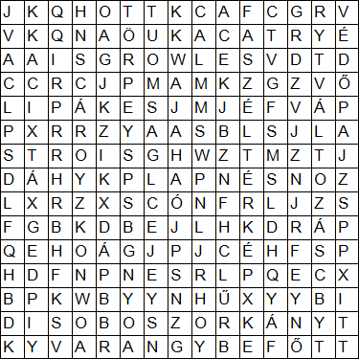
Szavak:
boszorkány
szél
változás
széltérkép
varázsló
sárkány
törpe
védőpajzs
cirokseprű
kacat
varangybefőtt

Megoldás:
